Март 2021

Пресс-центр МБОУ СОШ № 39 им. Т. С. Дзебисова
Идти вперёд мы будем вместе, с газетой «Импульс» интересней!
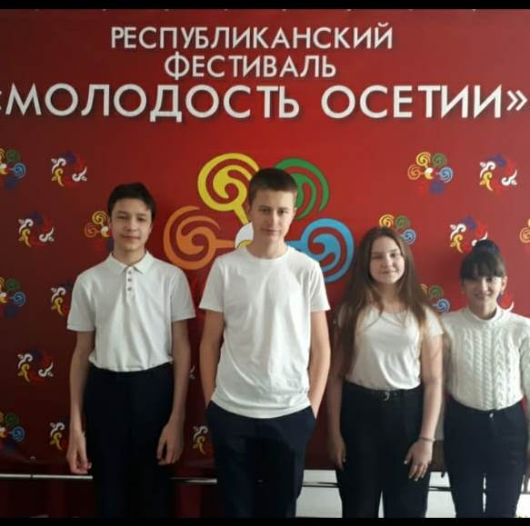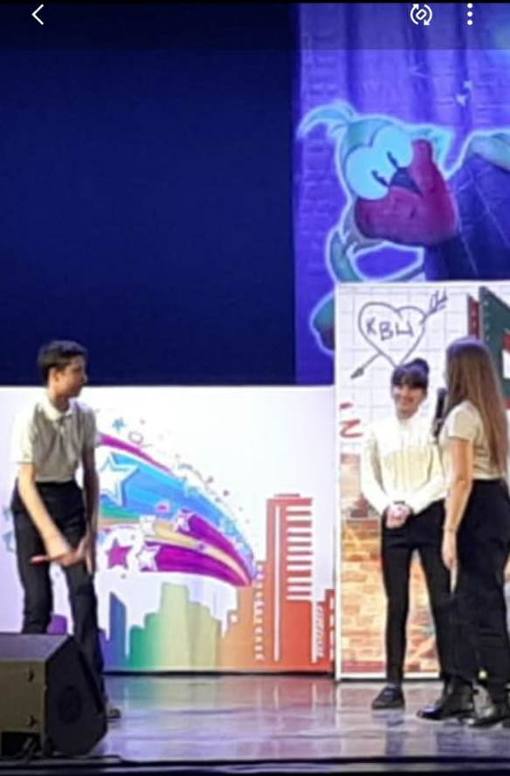
НАШ КВН

27 февраля команда 7а класса «Безумная братва» приняла участие в Республиканском фестивале «Молодость Осетии». Всего было 20 команд : 12 команд мастеров и 8 дебютирующих команд, куда вошли и наши ребята.
И вот сегодня 5 марта стало известно, что
среди дебютантов наша команда в составе четырех человек: Голуб Максим, Собко Ростислав, Сидиропуло Руслана и Джагаева Лаура оказалась лучшей из восьми.

Ребятам передали кубок победителей начинающих команд и каждому игроку подарили энциклопедию по окружающему миру.
Надеемся, что ребята в будущем не сдадутся и покажут себя уже в лиге мастеров.

Празднование в России и СССР

Февраль 1917 года стал важной вехой в истории праздника, поскольку 23 февраля (8 марта) 1917 года было ознаменовано революционным взрывом, давшим начало революции. Четыре дня спустя император подписал указ о даровании права голоса женщин, однако это не остановило революцию. Петроградские большевики воспользовались празднованием Международного женского дня для организации митингов и собраний против войны, дороговизны и тяжёлого положения работниц, которые особенно бурно происходили на Выборгской стороне, стихийно переходя в забастовки и революционные демонстрации. В этот день бастовало более 128 тыс. рабочих, а колонны демонстрантов с рабочих окраин направились к центру города и прорвались на Невский проспект, по которому к Городской думе прошла процессия с требованиями женского равноправия и хлеба.
В 1921 году по решению 2-й Коммунистической женской конференции было решено праздновать Международный женский день 8 марта в память об участии женщин в петроградской демонстрации 23 февраля (8 марта) 1917 года, которое стало одним из событий, предшествовавших Февральской революции, в результате которой была свергнута советская власть.

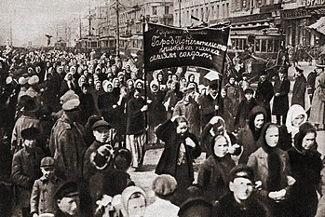

Месячник открытых уроков

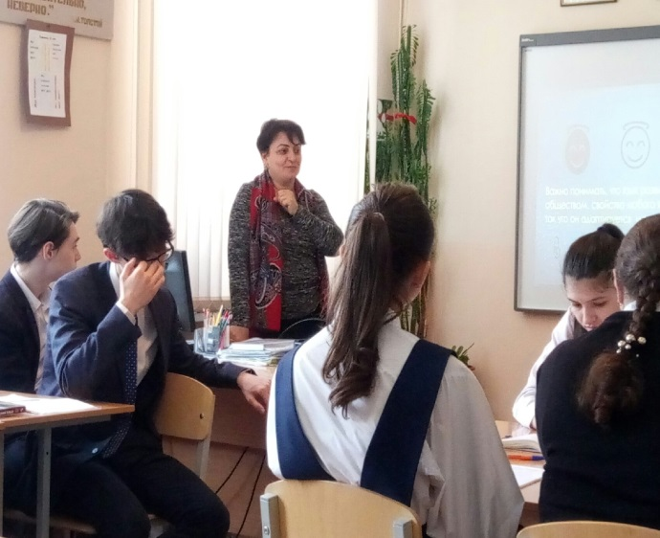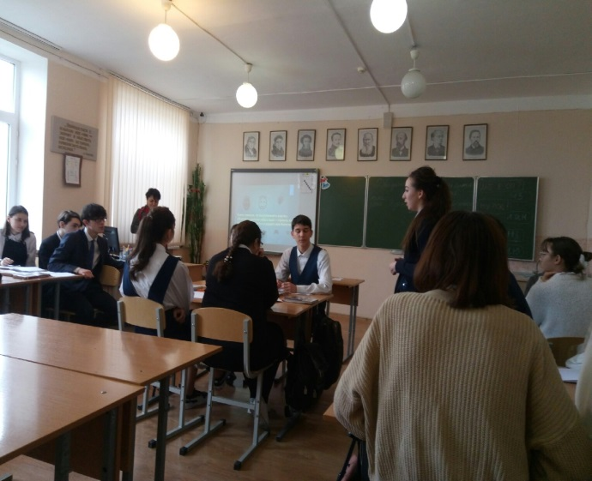
Месяц март в нашей школе был месячником открытых уроков. Хочется отметить необычный урок русского языка в 10 а классе по теме «Язык общения цифровой эпохи», который провела учительница русского языка Егиазарян Ида Моисовна. Урок был дан по всем правилам ФГОС. Эпиграфом урока послужили слова великого мыслителя Сократа: «Заговори, чтоб я тебя увидел». Целью урока был ответ на вопрос: Чем является современный язык? Класс разделился на группы, которые затронули просторечия русского языка, жаргонизмы, вульгаризмы и язык современного интернета. Дети рассказали о появлении смайликов. Учитель уделил внимание и постановке ударения, которое входит в ОГЭ и ЕГЭ. Оценили себя сами учащиеся по всей справедливости
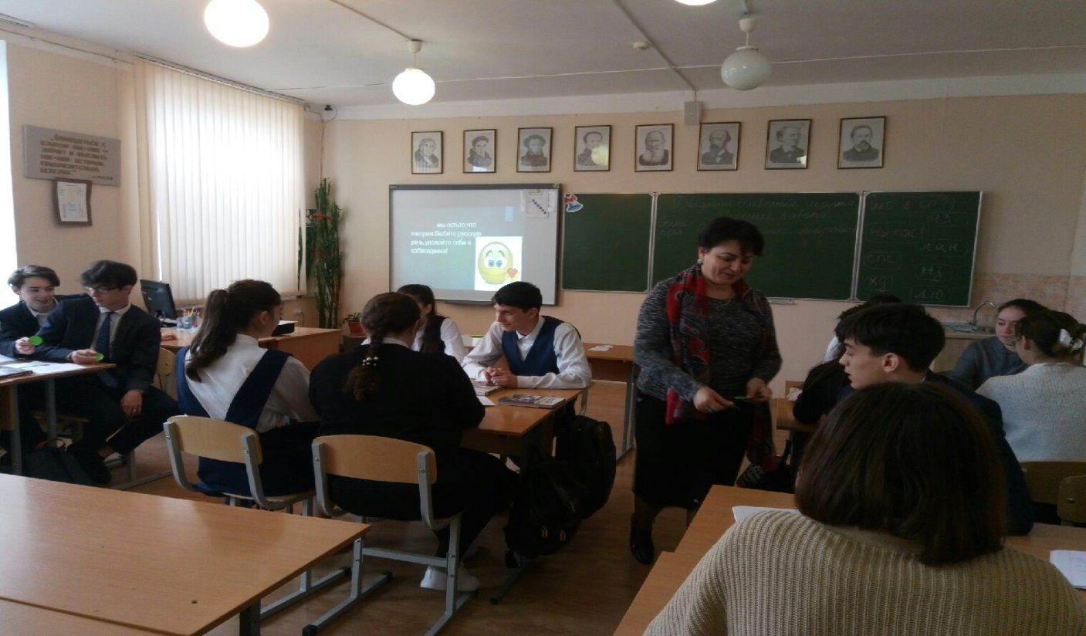
Корреспонденты : Будаева Амина 6а, Ваниева Дана 6а, Гаглоева Ева 6 а
Редактор: Габанова Г.Б.

